Тема: Урок – игра «Путешествуем по Африке»
Цель: в результате педагогического взаимодействия на уроке обучающиеся смогут:
На предметном уровне | На метапредметном уровне | На личностном уровне
- характеризовать  географическое  положение Африки;  - называть географи  ческие объекты;  - объяснять особен  ности климата,  рельефа, природных  зон материка. | Находить (в учебниках и др. источниках, в т.ч. используя ИКТ) достоверную информацию (П), владеть смысловым чтением (П), самостоятельно выбирать и использовать разные виды чтения (П), анализировать и обобщать, доказывать, делать выводы, определять понятия; классифицировать (П), сравнивать (П), устанавливать причинно-следственные связи (П), устанавливать аналогии (создавать модели объектов) (П), представлять информацию в разных формах (рисунок, текст, таблица, план, схема, тезисы), в т.ч. используя ИКТ (П), определять цель, проблему (Р), выдвигать версии (Р), планировать свою деятельность (Р), работать по плану, сверяясь с целью, находить и исправлять ошибки (Р), излагать свое мнение (К), корректировать свое мнение (К), создавать устные и письменные тексты (К), организовывать работу в паре, группе (К), использовать ИКТ (К). | Аргументированно оценивать свои и чужие ответы (Л), осознавать свои эмоции (Л), осознавать и проявлять себя гражданином России в добрых словах и делах (Л), осознавать целостность мира и многообразие взглядов на него, вырабатывать собственные мировоззренческие позиции (Л), вырабатывать уважительно-доброжелательное отношение к непохожим на себя людям (Л).
Ход урока
I. Организационный момент
П. Работа над изученным
Учитель: География - особая наука, она создавалась не в тиши кабинетов. В списке всемирно известных географов вы найдете пиратов и авантюристов, бандитов и разведчиков, и даже государственных преступников. Они искали золото, а находили всемирную славу первооткрывателей, они гнались за властью и приключениями, а получали имя, записанное на карте. Но большинство из них стремилось открыть неизвестные земли. Мы не должны забывать, что география не только наука, но и искусство.
Учитель: Сегодня после изучения темы «Африка» мы должны систематизировать свои знания, вспомнить все, что изучили. Для этого мы совершим путешествие по материку Африка, побываем во всех его уголках. И чтобы все и везде успеть, вы должны быть внимательными, правильно отвечать на поставленные вопросы
Наши результаты

Конкурсы | Группа1 | Группа2
Географическое положение
Исторический конкурс
Рельеф
Внутренние воды
Тест
Работа на уроке
Итоговая оценка
Учитель: Итак, в путь, друзья географии!
-
Что за Африка-страна,
Где лишь лето и весна,
Где кругом стоит жара —
Все узнать о ней пора.
Что за звери там живут,
Что за птицы там поют,
Сплошь загадками полна,
Что за Африка-страна?
1 конкурс «Географическое положение»
- Какова площадь материка Африка?
- Какое место занимает материк по площади среди других материков?
- Какие материки больше Африки по площади? ( только Евразия)
- Какие уступают по площади? (Южная Америка, Северная Америка, Антарктида , Австралия.)
- Охарактеризуйте географическое положение Африки.
- Как расположен материк относительно экватора и начального меридиана?
- Назовите и покажите крайние точки материка .
- Какие океаны и моря омывают Африку?

Работа по группам. В контурных картах подписать как можно больше географических названий, связанных с элементами береговой линии материка.
Атлантический океан, Индийский океан, Гвинейский залив, Мозамбикский пролив, полуостров Сомали, Красное море и т.д
Вывод. Итак, Африка – второй по величине материк, берега которого мало изрезаны. Пересечение экватором и южным и северным тропиками оказывает влияние на климат и природу материка.
2 конкурс «Исторический»

Учитель: Давайте с вами вспомним историю открытия и освоения материка. Я буду зачитывать текст о каком-либо путешественнике и исследователе, а вы должны у себя в листочке написать букву, которая соответствует фамилии этого исследователя.
- Он открыл морской путь в Индию, и определил очертания Африки на юге и востоке
- Он открыл водопад Виктория на реке Замбези
- Путешествовал в Центральной и Восточной Африке, собрал сведения о природе, населении данных территорий.
- Внес вклад в изучение северо-восточной части материка.
- Он установил, что Эфиопия является родиной ценных(твердых) сортов пшеницы.
Д) Васко да Гама, А)Давид Ливингстон,Г)В.В. Юнкер,Б) Е.П.Ковалевский, В)Н.И.Вавилов
Проверка. Вывешиваются ответы. Дети проверяют и выставляют отметки.
«5» - без ошибок,
«4» - 1 ошибка,
«3» - 2 ошибки,
«2» - 3 и более ошибок.
Вывод. Издавна Африка привлекала к себе внимание народов Южной Европы и Юго-Западной Азии. Поиски португальцами морского пути в Индию расширили знакомство с побережьем материка. Но в течение всего 15 века португальцы впервые вывезли в Европу большую группу рабов. С этого времени началась позорная страница истории – работорговля, унесшая миллионы жизней.

3 конкурс «Рельеф»
- Что такое рельеф?
- Какая форма рельефа преобладает в Африке?
- Почему?
- Есть ли на материке высокие горы?
- Почему они здесь образовались?
- Как называются эти горы?
- Наивысшая точка?
- Что вы можете сказать о возрасте гор? Что свидетельствует о том, что эти горы продолжают формироваться?
- Перечислите равнины, расположенные в Африке.
- Богата ли Африка полезными ископаемыми?
Учитель: А сейчас следующее задание по группам.

Географический диктант
1. Африка расположена в полушариях.
2. В северной и южной части ее пересекают
3. Почти посередине пересекает
4. Берега континента расчленены
5. Крайней южной точкой является мыс
6. В рельефе Африки преобладают
7. На севере Африки расположены горы
8. По возрасту (в геологическом смысле) Атласские горы
9. Крайней северной точкой является мыс
10. Самая высокая вершина Атласских гор - это гора
11. Вулканы Африки -
Вывод: рельеф Африки разнообразный, преобладают равнины; Африка богата полезными ископаемыми различного происхождения.
4 конкурс «Климатический»
1. В каких климатических поясах расположена Африка?
2. Перечислите климатообразующие факторы, влияющие на климат Африки.
3. С какого океана получает осадки большая часть Южной Америки?
Задание: Определить по диаграммам тип климата.
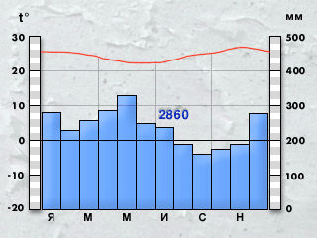 | 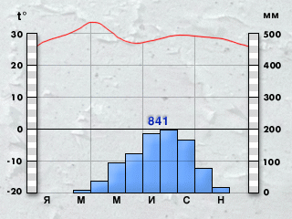
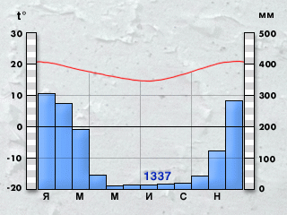 | 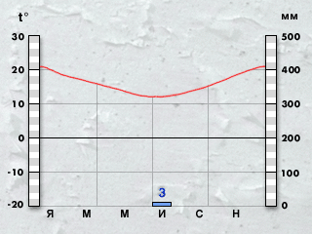
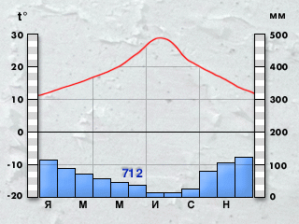 | 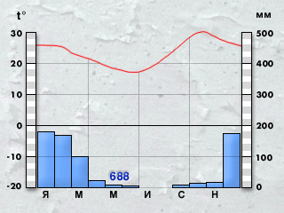

Вывод. Климат Африки разнообразный, материк находится в экваториальном, субъэкваториальном, тропическом и субтропическом поясах.

5 конкурс «Внутренние воды»

Учитель: Определите, о каких реках или озерах идет речь: разгадайте кроссворд

По горизонтали
1. Над поверхностью этого озера есть все ветра, которые присущи Африке. (Виктория)
2. Важнейшая река в Западной Африке. (Нигер)
3. Самое глубокое озеро Африки. (Танганьика)
4. Площадь этого озера периодически меняется. (Чад)

По вертикали
1. Эта река течёт с юга Африки на север и впадает в Средиземное море. (Нил)
2. Эта река дважды пересекает экватор. (Конго)
3. Это озеро занимает третье место в мире по глубине среди пресноводных водоёмов. (Ньяса)
4. К этой реке прибыл доктор Айболит со своими друзьями, чтобы помочь больным африканским животным. (Лимпопо)

Оценивание:
«5» - без ошибок,
«4» - 1 ошибка,
«3» - 2-3 ошибки,
«2» - 4 и более ошибок.
Вывод. Африка богата реками. Их особенности зависят от рельефа и климата.
6 конкурс «Природные зоны»
Учитель: Какие природные зоны расположены в Африке?
Аукцион

Растительность | Животный мир
Учитель: Написать представителей растительного и животного мира Африки.
«Угадай растение»
1. Его родина - Эфиопское нагорье, но выращивают это растение больше в Южной Америке. Белые пахучие цветы, плоды имеют красный цвет и содержат два семени. Их промывают, сушат и поджаривают. Экспортируют во многие страны мира.
2. Местное население выращивает его в зоне саванн. Бобы содержат до 60% масла, напоминающего по вкусу прованское. Это масло применяется в пищевой промышленности. А называют его – «земляной орех».
3. Со времён глубокой древности выращивают его в Африке. От корневища отходят листья длиной до 4 м и в ширину 90 см.Ему необходимо много воды. Плоды используют в свежем и сушёном виде. Готовят муку, консервы, мармелад, сироп и вино, кормят животных, изготавливают текстильные ткани.
4. Трудно перечислить, что значит оно для жителей Африки! Это и тень, и пища, и дрова, и строительный материал! Ствол высотой 20 м, совсем не имеет сучьев. На верху колышется пучок из 40-70 листьев длиной до 3 м. Под листьями висят гроздья плодов. Одно растение даёт 100- 120 кг. Их называют «хлебом пустыни» и едят сырыми, жареными, вареными, вялеными. Косточками кормят скот, и даже используют как …………деньги.
5. Священный символ Африки. Живёт до 4-5 тыс. лет. Не горит в огне, но боится слонов. Самое «тучное» растение, поражает огромными размерами : высота – 25 м, в обхвате до 45 м. Плоды, похожие на огурцы, содержат сочную съедобную мякоть («обезьяний хлеб»), из которой пекут лепёшки. Скорлупа плодов идёт на изготовление муз. инструментов, семена являются лекарством. Из волокон коры делают тонкие струны и прочные верёвки.
Животные.
Этот зверь в воде живёт.
Тут он ест и тут же пьёт.
Круглый, гладкий и большой.
Плавать может хорошо.
У него огромный рот.
2.
Хладнокровен и силён,
Поджидает жертву он.
Ловко прячется в воде,
Не заметишь - быть беде.
3.
Он гуляет по саванне,
Гордо смотрит сверху вниз.
В Африке высокий самый.
Грациозен и пятнист.
4.
Говорят, он царь зверей,
Всех сильнее, всех быстрей.
Он рычит и вся округа
Замирает от испуга.
У него большая грива.
Он шагает горделиво,
5.
Он огромный , как гора.
Не страшна ему жара.
У него смешные уши.
Он умеет носом кушать,
Носом льёт на спину ливни.
У него большие бивни.
6.
Этот хищник самый быстрый.
Он красивый, он пятнистый.
Он по бегу чемпион.
Обгоняет зебру он.
7.
У этой странной птицы -
Прелестные ресницы,
Ноги высоченные,
Крылья широченные.
Только сожаленья гложут,
Что летать она не может.
А вот бегает на "пять".
Зебру может перегнать!
8.
Чёрно-белые узоры
Разукрасили просторы.
Чёрно-белое мельканье -
Кони скачут по саванне.
Не угонишься за ними!
У коней смешное имя.
9.
Он как ёжик, но иголки
У него длинней в сто раз.
Это колкий, очень колкий,
Страшно колкий
10.
Этот зверь живёт в саванне.
Любит грязевые ванны.
Он тяжёлый и большой,
Он питается травой.
Очень грузная фигура
И морщинистая шкура.

7 конкурс «Население»

Учитель: Откройте карту атласа «Население», определите плотность населения. Одинакова ли она на всей территории Африки? Где выше? Где больше крупных городов? Назовите крупнейшие страны Африки и их столицы. Какая самая большая по площади страна Африки? Какие языки преобладают на материке?
Задание группам: Составить рекомендации туристам, отправляющимся в путешествие по Африке

- Закрепление
- Рефлексия
Учитель: Наш урок подходит к концу. Мне хотелось бы узнать ваше отношение к уроку. Опишите свое отношение к прошедшему уроку, выполнив интересное задание – синквейн на тему «Африка». Всем спасибо за урок.

